
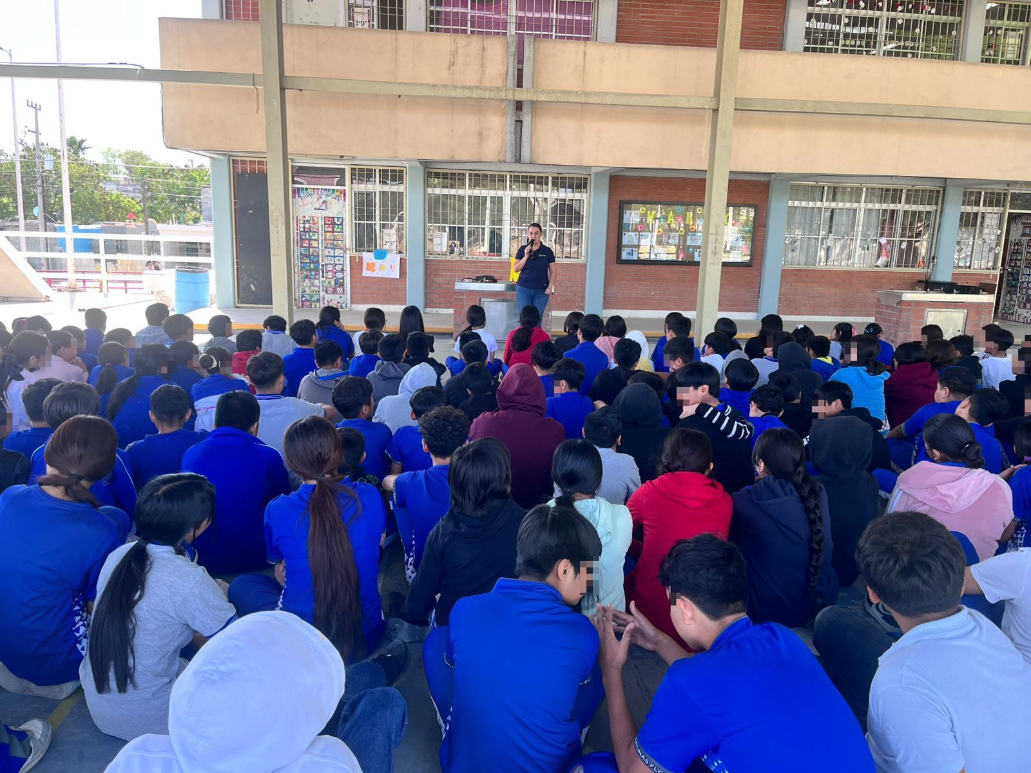
Fecha: 12 de marzo 2026
Hora: 10:50 a.m.
Asistentes: 159
Dirigido a: Secundaria #14 "Profr. Miguel Salinas Flores".
Lugar: Aula
Plática Informativa de
“Datos Personales en riesgo
El costo de compartir en línea”.

